ΡΟΜΠΟΤΙΚΗ

ΜΑΘΗΜΑ 5 – ΣΤΡΟΦΕΣ ΔΕΞΙΑ - ΑΡΙΣΤΕΡΑ

Στο μάθημα αυτό θα ασχοληθούμε με στροφές δεξιά – αριστερά.

Κάνουμε διπλό κλικ στο εικονίδιο lego Mindstroms στην επιφάνεια εργασίας και θα εμφανιστεί η εικόνα που είδαμε στο μάθημα 2. Μετά επιλέξτε File και κατόπιν New Project όπως στο μάθημα 2.

Θα εμφανιστεί η οθόνη :



Όταν θέλουμε να στρίψουμε το ρομπότ δεξιά αριστερά πρέπει να αποφασίσουμε τον τρόπο . Υπάρχουν δύο τρόποι. Με τον 1ο τρόπο η μια ρόδα περιστρέφεται και η άλλη μένει ακίνητη .Άρα στρίβει αλλά μετατοπίζεται το κέντρο του ρομπότ .Ενώ με τον δεύτερο τρόπο περιστρέφονται και οι δύο ρόδες, η μια μπροστά και η άλλη πίσω, άρα περιστρέφεται χωρίς να μετατοπίζεται το κέντρο του ρομπότ.

Ας δούμε πρόγραμμα που να στρίβει το ρομπότ δεξιά ή αριστερά κατά  και με τους δύο τρόπους.

1ος τρόπος :Με αυτόν τον τρόπο η μια ρόδα μένει ακίνητη και η άλλη πρέπει να περιστραφεί τόσο ώστε να γυρίσει το ρομπότ . Αν μετρήσουμε το μήκος ανάμεσα στις ρόδες θα δούμε ότι είναι 14,4 εκατ άρα για να κάνει το ρομπότ ένα πλήρη κύκλο χρειάζεται . Για να κάνει  δηλαδή το  του κύκλου πρέπει να κάνει 90,43/4=22,6 εκατοστά και επειδή όπως έχουμε πει κάθε εκατοστό αντιστοιχεί σε 20,85 μοίρες άρα πρέπει η εξωτερική ρόδα να περιστραφεί κατά .

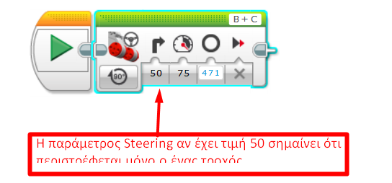

2ος τρόπος : Αν θέλω να περιστραφεί το ρομπότ  χωρίς να αλλάξει το κέντρο του πρέπει να περιστραφούν και οι δύο τροχοί. Ο ένας μπροστά και ο άλλος πίσω . Άρα πρέπει να γυρίσει ο καθένας το μισό απ’ότι στον 1ο τρόπο. Δηλαδή 471/2=235.5 μοίρες . Αν στην παράμετρο Steering έχω τον αριθμό 100 σημαίνει ότι θα γίνει ο δεύτερος τρόπος.

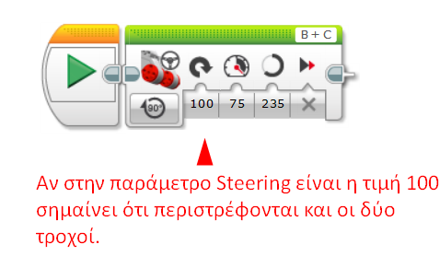

Δεν πρέπει να ξεχνάμε ότι στην κατασκευή του ρομπότ πρέπει να έχουμε τοποθετήσει τους κινητήρες στις θύρες που σημειώνονται πάνω δεξιά. Τον αριστερά στο πρώτο και τον δεξιά στον δεύτερο. Αλλιώς πρέπι να το διορθώσουμε.

Όλα τα μαθήματα μπορείτε να τα βρείτε και στο site μου,

http://efstathioupetros.weebly.com/